～アメリカの最先端住宅を体感する旅～
米国オレゴン州ポートランド
ストリートオブドリームス視察ツアー

＜参加のご案内＞

◆ 視察期間 ： 2024年8月2日（金）～ 8月7日（水） 6日間
◆ 視察コース： 東京(羽田・成田）～オレゴン州ポートランド～ 東京(羽田・成田）
◆ コーディネータ―： 菊池クリス氏 一社)国際建材・設備産業協会 IBMF 理事、
IBMF住宅建材スペシャルインタレストツアー事業部長、
C.K. & アソシエィツ代表、北米住宅建材コンサルタント
◆ 視察費用 ： ￥488,000
※視察費用には燃油サーチャージ、航空諸税、空港使用料等計￥87,460は含まれません。（6月7日現在）
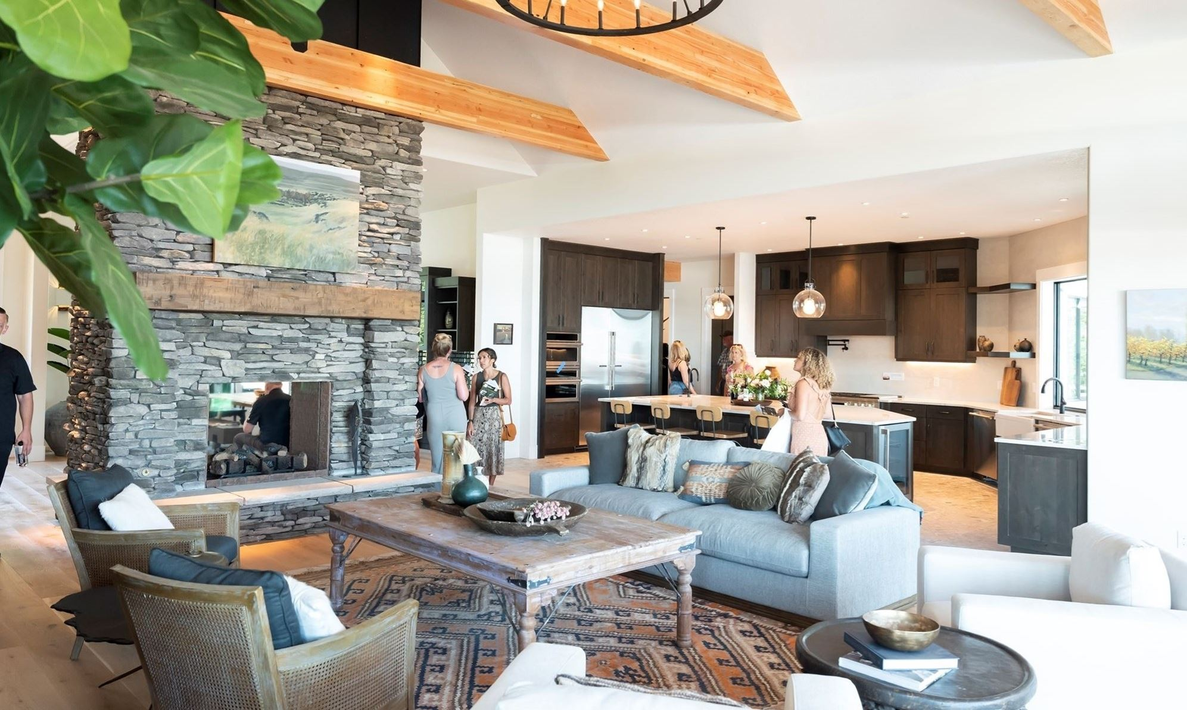
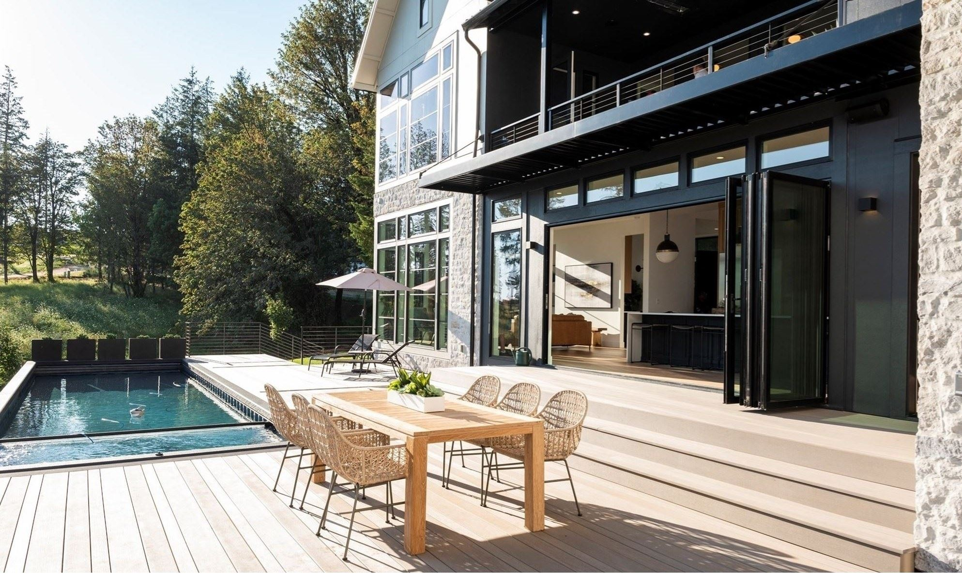
旅行企画・実施：ﾃｸﾆｶﾙ ｺﾐｭﾆｹｰｼｮﾝｽﾞ ｲﾝﾃﾘｼﾞｪﾝﾄ ｼﾞｬﾊﾟﾝ株式会社
観光庁長官登録旅行業第１１３９号 ＪＡＴＡ正会員 〒105-0001 東京都港区虎ノ門1-1-20
研修企画協力：一般社団法人 国際建材・設備産業協会 IBMF
受託販売：株式会社グローバル研修企画shisatsu.jp
東京都知事登録旅行業３－５７１０ 〒107-0051東京都港区元赤坂１－１－８
TEL：０３－６４４７－４０１０ ＦＡＸ：０３－６８０４－５８１５ E-maiｌ：den@hgkk.co.jp


ツアーお申込みフォーム⇒

企画主旨
タイムレスなデザイン、ライフスタイルにマッチするロケーション、そして資産価値向上するコミュニティ
アメリカでは住宅を購入するとき、そのロケーションとデザインを最も重視します。新築であれば、ライフステージを考えたインテリアデザインと住む人のライフスタイルや周囲の環境に合わせた外観デザインに重きを置きます。それはアーキテクトとインテリアデザイナー、そしてランドスケープアーキテクトとのコラボレーションなしにはできない創造作品であります。加えてこのツアーでは建てる時点から資産価値を増すための仕組みを入れ込むコミュニティー構想を実感していただけます。住宅をデザインすることとは歴史の継承と文化創造である、ということの認識をこのツアーで再発見いただければ幸いです。
また今日の北米の住宅産業にスポットを当ててみると、熟練施工業者の不足、住民の高齢化、脱炭素社会へ向けての省エネ規制などが明らかです。これらは日本と共通する課題で、北米で実践されている解決策、例えば女性の住宅建築業界への進出啓蒙活動、等を一緒に視察・研修することが日本の課題解決のためのヒントとなれば嬉しいです。

コーディネーターのご紹介―菊池クリス氏
１２年間のアメリカ生活を経て、帰国後欧米の公的機関に勤務。1990年から北米の住宅・建材・設備の日本市場での展開に関わりながら現在に至る。初期は北米東海岸のどちらかと言えば小振りな木造住宅、ヨーロピアンティストとアメリカ大陸のダイナミックなデザインの融合、そして住宅建築の合理性にフォーカスして活動してきた。それから３０年、北米の住環境も大きく変わり進化し続けており、それをリアルタイムに伝えることをライフワークとしている。住宅関連の資格・認定として、ライフスタイルプランナー-LSP-(1997〜)、PRCキッチンデザイナー(2004〜)、LSリフォームアドバイザー(2014〜)、リビングインプレイスプロフェッショナル-CLIPP™(2020〜)認定取得。2022年より リビングインプレイス・プログラム・アンバサダーに就任、現在IBMF事務局長・諸事業部長を兼務する。

ストリートオブドリームス（NW Natural Street of Dreams）とは
米国のポートランド、その他の都市で毎年夏の時期に開催される最先端・最高級住宅展示発表イベントです。今年のストリート オブ ドリームズはデザインビルド・デザインリモデル業社 12社が、18棟のラグジャリー注文住宅、リモデリング物件、マンションそして多世帯住居を、８月の１日から１８日までの木金土日の期間限定で披露します。主催者に選出された担当ビルダー・リモデラーは、宅地デヴェロッパーの目指すコミュニティーテーマに合わせて、コロナ後のライフスタイル、住宅に求められる最先端の住設を駆使した最高の住宅を建設し、地元の人々に有料（＄22）で公開します。これをオレゴン州ポートランドでは「NW Natural Street of Dreams」と呼び、1975年以来50年にわたり開催されてきた、地元の人気イベントとなっています。公開された住宅はイベント中に販売され毎年殆ど完売となります。

当研修ツアーの特色
- アメリカの夢の住宅の饗宴、「ストリートオブドリームス」をじっくりとご覧いただき、ハイエンドの住宅ビジネスには外せないデザイン、インテリア、住宅設備、建材、ランドスケープを体感していただきます。
- 歴史的建造物をリノベし、古い町並みの魅力を残しながら街を再生させる”ミクストユース(Mixed Uses)の街づくり”の巧みさに定評のあるポートランドの中心市街地を視察します。
- 水回り資材卸、キャビネット、アクリル系塗料メーカーのショールーム等を訪問して米国の最新の住宅設備の動向、カラートレンドを把握できます。
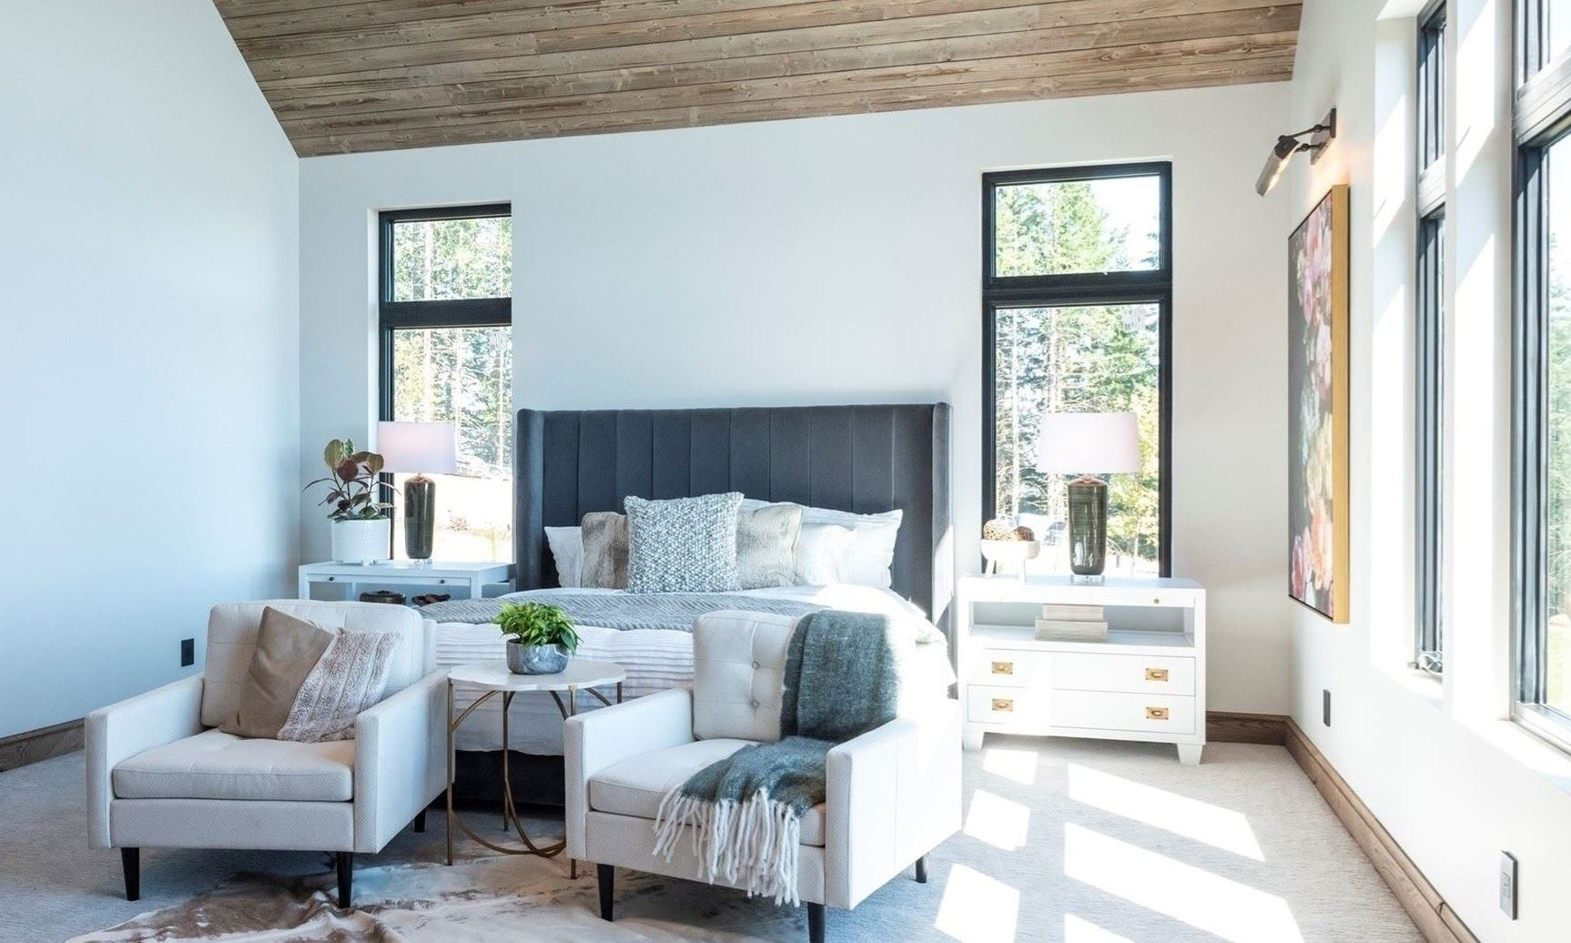
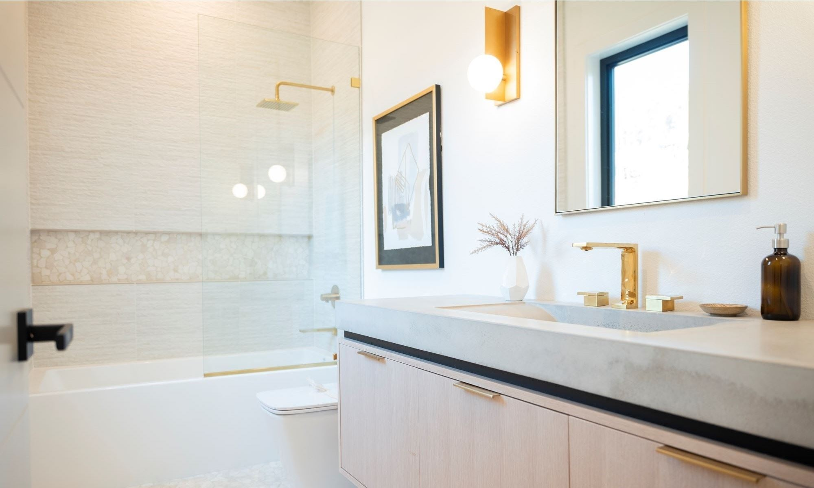
- オプションとして、郊外のワイナリーと(高級？)住宅地を視察するツアーもご用意してあります。(別料金)
日程表

 | 月 日 | 発着都市 | 交通機関 | 時 間 | 行 動 予 定 | 食 事
 |  |  |  |  |  | 朝 | 昼 | 夕
１ | 2024年  8月2日  （金） | 成田又は羽田発 | 航空機 | 午後 | 空路、米国又はカナダ乗り継ぎポートランドへ  入国手続後、ダウンタウン方面へ |  | 機内 | 機内
 |  | ポートランド着 | 車 | 午後 | 到着時間により調整しながら  ★建材卸ショールーム・デザインビルド会社訪問  自由行動 ☆希望者はポートランド中心市街地視察（コンパクトシティ、エコロジカルシティとしての観点から）  ホテルへ  ＜ポートランド泊＞ |  | X | X
２ | ８月3日  （土） | ポートランド  滞在 | 車 | 午前  午後 | ★NWナチュラル・ストリートオブドリームス視察  （コーディナーターの菊池クリス氏の案内と通訳でインテリア、住宅設備、等視察）  ＜ポートランド泊＞ | ○ | X | X
３ | ８月4日  （日） | ポートランド  滞在 | 車 | 終日 | ★NWナチュラル・ストリートオブドリームス視察  （コーディナーターの菊池クリス氏の案内と通訳でインテリア、住宅設備、等視察）  ＜ポートランド泊＞ | ○ | X | X
４ | ８月５日  （月） | ポートランド  滞在 | 車 | 終日 | ★ピトック邸（20世紀初頭の大邸宅）視察  ★郊外ワイナリーと新興住宅地視察(オプション=別料金)  ＜ポートランド泊＞ | ○ | X | X
５ | ８月6日  （火） | ポートランド発 | 車/  航空機 | 朝 | 空路、成田又は羽田へ | X | 機内 | 機内
６ | ８月7日  （水） | 成田又は羽田着 | 航空機 | 午後 | 着後、解散 | 機内
※ 航空機＝デルタ航空、ユナイテッド航空、エアーカナダなどの北米系航空会社を予定
※ ホテル＝３星クラスホテル
※ この日程表は、作成当日の最も新しいスケジュールにて作成されていますが、交通機関の都合により航空機の変更または発着時刻の変更が生じることがあります。また、視察訪問先については、先方の都合により変更になることがあります。
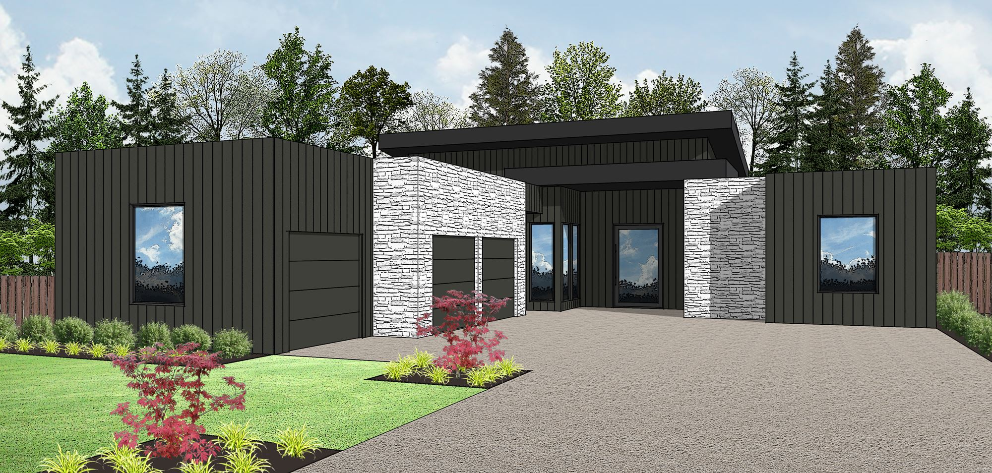
2023 Best in Show: Lagom by Mike Riddle Construction & M. Kauer Co.
【ご参加条件（要約）】

[１] 募集型企画旅行契約 この旅行はテクニカルコミュニケーションズインテリジェントジャパン（株）（以下「当社」という）が企画・実施する旅行であり、この旅行に参加されるお客様は、当社と募集型企画旅行契約（以下「旅行契約」という）を締結することになります。また旅行条件は下記によるほか、別途お渡しする旅行条件書（全文）、出発前にお渡しする最終旅行日程表と称する確定書面及び当社旅行業約款募集型企画旅行契約の部によります。
[２] 旅行のお申し込み及び契約成立時期 当企画旅行は株式会社グローバル研修企画が当社との契約に基づき、受託営業所として旅行販売を担当します。お申込みは株式会社グローバル研修企画所定の申込書に所定の事項を記入し、申込金（￥100，000）を添えてお申込み下さい。申込金は、旅行代金のお支払いの際、差し引きます。電話、郵便、ファクシミリ、Ｅメールでお申込みの場合、当社らが予約の承諾の旨を通知した翌日から起算して３日以内に申込書の提出と申込金の支払いをしていただきます。旅行契約は当社らが契約の締結を承諾し、申込金を受領したときに成立します。
[３] 旅行代金のお支払い 旅行代金は旅行開始日の前日から起算してさかのぼって２１日目にあたる日より前に（お申込みが間際の場合は、当社らが指定する期日までに）お支払い下さい。
[４] 最少催行人員 10名様
[５] 申し込み締切日 2024年7月5日（金）
[６] 旅行代金に含まれるもの
（１）航空運賃：旅行日程に明示した航空運賃（北米系航空会社エコノミークラス）
（２）バス料金：旅行日程に明示した視察時の車料金、空港ホテル間の送迎車料金
（３）宿泊料金：3つ星クラスホテルお2人1室 （４）コーディネーターの同行費用
（５）団体行動中のチップ （６）視察先の通訳またはガイド料金
（７）ストリートオブドリーム入場料（＄22） （８）カナダETA申請料
（９）毎朝食
[７] 旅行代金に含まれないもの
前項に記載したもの以外は含まれません。その一部を例示します。
（１）一人部屋追加料金 ￥68,000 （２）ＥＳＴＡ登録料（＄21）
（３）食事代（昼食・夕食） （４）地方空港から成田または羽田空港への交通費
（５）燃油サーチャージ、航空諸税、空港使用料等（計￥87,460）
（６）ビジネスクラス追加料金（料金はお問合せください）
[10] 取消料
契約締結後、お客様の都合により参加を取り消される場合、次の取消料をお支払いいただきます。
旅行契約の解除期間 | 取消料
旅行開始日の前日より起算してさかのぼって３０日目に当たる日以降３日目にあたる日まで | 旅行代金の２０％
旅行開始日の前々日～当日 | 旅行代金の５０％
旅行開始後の解除および無連絡不参加 | 旅行代金の１００％

<旅行企画・実施> 観光庁長官登録旅行業第１１３９号
テクニカルコミュニケーションズインテリジェントジャパン株式会社
〒105-0001東京都港区虎ノ門1-1-20 虎ノ門実業会館３Ｆ

＝受託販売＝
東京都知事登録旅行業第３－５７１０号 総合旅行業務取扱管理者 小林 均
株式会社グローバル研修企画 Eメール：den@hgkk.co.jp
〒107-0051 東京都港区元赤坂1-1-8 TEL：０３-６４４７－４０１０ FAX：０３－６８０４－５８１５

◆参加申込書◆

☆申込書送付先☆ 年 月 日
（株）グローバル研修企画
I B M F
2024ストリートオブドリームス視察ツアー
東京都港区赤坂1-1-8
TEL：03-6447-4010 FAX：03-6804-5815
Eメール：den@hgkk.co.jp 担当：田 (でん)

（ﾌﾘｶﾞﾅ）  氏 名 |  |  |  | ローマ字  （旅券と同じスペル） |  | 姓 |  |  |  |  |  | 男
 |  |  |  |  |  | 名 |  |  |  |  |  | 女
生年月日 | 昭 | 西暦 年 |  | 旅券番号
 | 平 年 月 日 |  |  | 有効期間満了日
現住所 | 〒 － TEL
職業  （勤務先） | 名 称 |  |  |  |  |  | 所属部署
 | 英文名称 |  |  |  |  |  | 役職名
 | 所在地 |  | フリガナ
 |  |  | 〒
 | 電話番号 |  |  |  |  |  | FAX番号
 | Eメール |  |  |  |  |  | 携帯番号
国内連絡先  （留守宅） | 氏 名 |  |  |  |  |  | TEL
 | 住 所 |  | 〒 |  |  |  |  |  | 本人との関係
一人部屋を希望  （￥６８，０００追加） |  |  | する ・ しない |  | 飛行機クラス  （ビジネスクラスは追加料金が必要です） |  |  |  | エコノミー ・ ビジネス
ESTA（米国電子渡航認証  システム）に有効な登録を  おもちですか？ |  |  | はい ・ いいえ |  | いいえの場合  登録代行を依頼しますか？ |  |  |  | はい ・ いいえ  （登録料が＄21と弊社手数料  ￥5,500かかります）
※申し込み締切日は2024年7月5日（金）ですが、出来るだけお早目のお申込をお願いします。
※同室希望者がいない場合は、二人部屋希望であっても一人部屋になり、追加料金が必要です。

